Урок математики в 2 и 3 классах. 23.10.2013 г.
Автор:
Замулина Наталья Васильевна
учитель начальных классов
МОУ Четыровской оош
Кошкинского района
Самарской области.
2 класс. | 3 класс. | УУД
Тема: Периметр многоугольника .  Цели: познакомить с понятием «периметр многоугольника»,совершенствовать вычислительные навыки и умение решать задачи .  Планируемый результат  -научиться находить периметр многоугольника.  Познавательные:  -формировать умения самостоятельно выделять и формулировать познавательную цель всего урока и отдельного задания;  -строить логическое рассуждение,выбирать способы действий .  Коммуникативные:  -формировать умение работать в группе, находить общее решение, умение аргументировать своё предложение;  -развивать способность сохранять доброжелательное отношение друг к другу, взаимоконтроль и взаимопомощь по ходу выполнения задания;  Регулятивные:  -проявлять познавательную инициативу в учебном сотрудничестве.  Личностные:  -формировать способности к самооценке на основе критериев успешности учебной деятельности  Оборудование :  Ноутбук ,картинки ( зимний вид спорта )  карандаши ,многоугольники жетончики  II.Мотивация к учебной деятельности .  Решите примеры ,расположив ответы в порядке возрастания .,какое слово зашифровано .  27+6 = 33 -и 14-8=6 -п  15-8 =7 -е 72+8 =80 -р  50-6 =44 - м 35-10 =25 - р  62+13=75 - т 48+5 = 53 -е  Ответ :  6 7 25 33 44 53 75 80  П е р и м е т р  Кто сможет назвать тему и задачи урока ?  -Познакомимся поближе с талисмном Олимпийских игр  Зайка  III. Усвоение новых знаний  Исследование .  Итак Периметр .Значение этого слова вам известно .  Работа в парах  На ваших столах лежат фигуры .Назовите .Какое название у них общее?Какое другое название ? (замкнутая ломаная линия )  Из чего состоит ломаная ?  Что нужно сделать ,чтобы найти длину ломаной ? (Надо сложить длины её звеньев )  5+5+5=15см  Сейчас расправим стороны треугольника в одну линию и ёщё раз измерьте сколько получилось 15 см .  Оказывается мы с вами нашли Р треугольника .Так что же такое Р .  Слайд ПЕРИМЕТР-Сумма длин всех сторон .  IV -Физминутка  12345-начинаем отдыхать  Спинку бодро разогнули  Ручки кверху потянули  1 и2 присесть и встать  Чтоб отдохнуть опять  1 и2 вперёд нагнуться  1 и2 назад прогнуться  Вот и стали мы сильней  Здоровей и веселей .  V.Самостоятельная работа в группе  Найти самостоятельно прямоугольники.  Закрасить и найти периметр по вариантам  Проверка по эталону .  7 . Команда хоккеистов предлагают  игру « Забей шайбу в чужие ворота « Работа в паре .  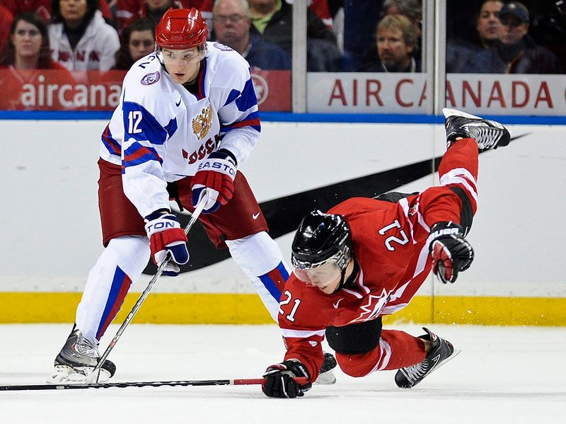  80+(12-6 )= 86 (16-8 )+30 =38  (6+9 )-10 = 5 13-(8+5) =0  Взаимопроверка  Надеемся что в воротах наших хоккеистов не будет ни одной шайбы .  VI. Физминутка для глаз  Слайд  V II .Задача от фигуристов  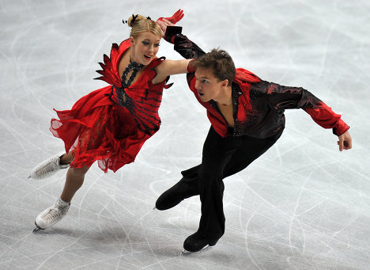  На листке исследования .  На Олимпиаде в Сочи по фигурному катанию выступит 26 юношей , а девушек на 4 больше .Сколько всего фигуристов выступит на Олимпиаде ?  -Измените вопрос задачи ,чтобы второе действие было вычитание .  VIII.Нас приветствует команда саночников. Вид спорта скелетон  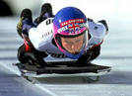  Самостоятельная работа на листочках  На время решить примеры  IХ . Подведение итогов  Х.Рефлексия | Тема: Закрепление изученного.  Цель: повторить пройденный материал за I четверть .прививать интерес к занятиям спортом через знакомство с Олимпийскими видами спорта .  Планируемый результат  -формировать навыки счёта, вычислительные навыки;  -совершенствовать умение решать задачи на уменьшение( увеличение ) числа в несколько раз  Формируемые УУД:  Познавательные:  -формировать умения самостоятельно выделять и формулировать познавательную цель всего урока и отдельного задания;  -строить логическое рассуждение.  Коммуникативные:  -формировать умение аргументировать своё предложение;  -развивать способность сохранять доброжелательное отношение друг к другу, самомоконтроль ;  Регулятивные:  -проявлять познавательную инициативу в учебном сотрудничестве ,осуществлять контроль и результата деятельности  Личностные:  -формировать способности к самооценке на основе критериев успешности учебной деятельности..,развитие познавательных интересов ,учебных мотивов .  Ход урока.  I. Оргмомент.  Сегодня необычный урок и посвящён он спорту.  Ведь совсем скоро в одном из солнечных городов юга России состоится Самое яркое спортивное событие в мире- зимние Олимпийские игры.  Кто знает знает когда состоится это событие и где ? ( Сочи 2014 7-февраля (.спортсмены готовятся к этому старту всю жизнь)  Олимпийские игры проходят уже более 2000 лет каждые 4 года .и даже кода шли войны между народами во время игр все войны прекращались .В современном мире Олимпийские игры проводятся в разных странах по очереди .  )  Олимпиада 2014 имеет 3 талисмана .С ними познакомимся в течении урока .  Познакомимся поближе с 1 – м талисманом …Это –Белый Мишка .  Ребята ,а какими качествами должен обладать спортсмен ?(дети )  И вот сегодня мы вместе со спортсменами попробуем себя в разных видах зимнего спорта, набирая очки .В конце урока выявим победителя .  Вы готовы ?  Перед любыми соревнованиями спортсмены проводят разминку  II. Актуализация знаний.  Тема урока Закрепление пройденного .  Какая задача урока .?  Есть такой вид зимнего спорта Бобсплей  Это скоростной спуск с гор на специальных санях,которая называется боб .Трасса по которой проходят спортсмены трудная и надо быть очень внимательным .Давайте проверим какие мы внимательные  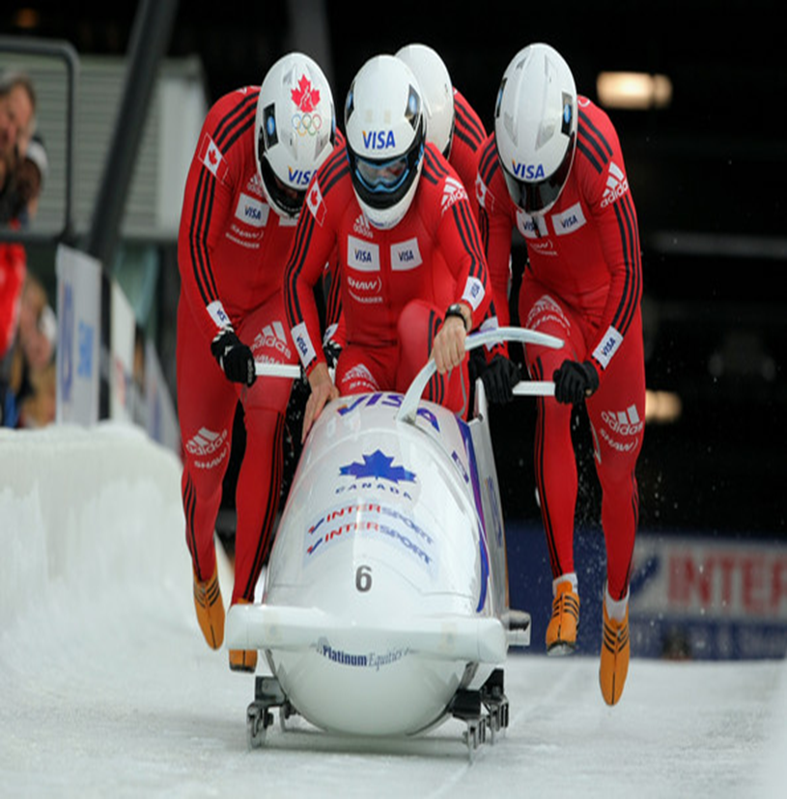  Команда бобслеистов просят подержать  Слайд  Решив цепочку,узнаете  -В какой стране впервые начали проводиться Олимпийские игры ?  3х8:6х3:2х3:2:3х7  24 Афины  28 Древний Рим  21 Древняя Греция  Это леопард ….Задание от сноубордистов  Сноубордисты-это спортсмены у которых вместо двух лыж одна специальная доска для катания по снегу .  III .Самостоятельная работа Задачи .  картинка  1.В одном мешке 18 кг картофеля ,а в другом в 2 раза меньше. Сколько килограммов картофеля в другом мешке ?  2. У маленького велосипеда -3 колеса .Сколько колёс у четырёх маленьких велосипедов ?  3.Ввазе лежало 5 абрикосов ,а персиков в 3 раза больше .Сколько персиков лежало в вазе ?  4.Миша разделил 14 орехов поровну между собой и другом .По сколько орехов досталось каждому ?  5.На салат с грядки сняли 12 огурцов ,а помидоров на 4 меньше. Сколько всего овощей сняли с грядки ?  6.Найди периметр прямоугольника со сторонами 5 см и 3 см .  Самопроверка  1. 18:2 =9(кг )  2. 3Х4=12(к.)  3. 5 Х3=15(п)  4. 14:2=7 (ор.)  5. 1)12-4=8(п.)  2)12+8 =24(ов.)  6. 5 х 2 +3 х 2= 16 см  0ошибок –«5»  1-2 ошибки –«4»  3-4 ошибки –«3»  5-6 Ошибок –«2»  IV-Физминутка  12345- начинаем отдыхать  .  Предлагаю поиграть в снежки  V. Решение задачи с учителем  Пришло время познакомиться ещё с одним талисманом Олимпийских игр  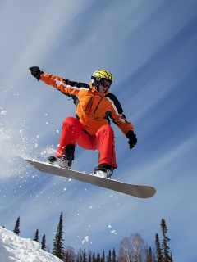  Карточка  1. Решение задачи  3адача :  В первый день Олимпиады в Сочи Россия выиграла 9 золотых медалей ,во второй день – в 3 раза больше ,чем в первый .А в третий день –на 4 медали меньше ,чем во второй день . Сколько золотых медалей Россия выиграла в третий день ?  Самопроверка. у доски.  ( Найти периметр )  VI.Физминутка для глаз  Слайд  Представим ,что мы биатлонисты.Для этого сначала подвигаем руками ,как буд-то идём на лыжах, а потом постараемся поразить глазами все 5 мишений на экране .Закончили стрелять ? Опять на лыжи и опять стрелять .  Биатлон –включает в себя лыжную гонку и стрельбу из винтовки .Надо сделать как можно больше точных попаданий в мишень .(Наша с вами победа –это правильные ответы )  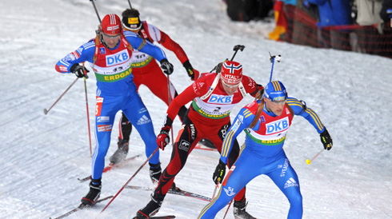  V II.Самостоятельная работа. Тест  с самопроверкой (листочки )  (Дополнит. задание )  1. Реши уравнения :  5хХ=20 х: 4 =9  2.Вычисли :  +76 - 90 +43 -78 + 67  12 47 18 55 35  Самопроверка.  Наши стрелки оказались меткими точными .  VIII. « Кто быстрее «  .Проверка  IХ Подведение итогов .  Х .Рефлексия  -У кого из букв собралось слово « Олимпиада «  Какие цели ставили ?  -О каком всемирном событии шла речь на уроке ?  Участие в олимпийских играх –это достижения спортсменов ,А наши достижения -успешная учёба в школе .Это на уроке вы доказали .Пусть ваши талисманы приносят удачу .  Оцените свою работу .Возьмите в руки свои талисманы . | Личностные  -настроить на работу;  -организация рабочего места.  Регулятивные  -целеполагание;  -планирование учебного сотрудничест-ва совместно с учителем.  Коммуникативные  -доброжелательное отношение друг к другу.  Личностные  -моторное восприятие.  Познавательные  -осознанное и произвольное построение речевого высказывания;  -упорядочивание;  -самостоятельное создание алгоритмов деятельности при решении проблем поискового и творческого характера.  Регулятивные.  -высказывание своих мыслей по тексту (по рисунку);  -ученик учится работать по предло-женному учителем плану.  Коммуникативные  -работа в паре;  -контроль оценки и действий партнёра;  -умение с достаточной точностью выражать свои мысли.  Познавательные: уметь добывать новые знания ,используя информацию .полученные на уроке  Регулятивные  -оценка деятельности класса.  Коммуникативные  -контроль оценки и действий партнёра;  -умение с достаточной точностью выражать свои мысли.  Регулятивные  -«преднамеренные ошибки».  Регулятивные  -саморегуляция в ситуации затруднения.  Познавательные  -анализ объектов с целью выделения признаков;  -сравнение;  -построение цепи рассуждения;  -доказательство;  -постановка и решение проблем  Коммуникативные  -принятие решения;  -владение монологической и диалогической речью  Личностные  -моторное восприятие.  Личностные  -смена деятельности (выходят к доске)  -зрительное восприятие  Коммуникативные  -принятие решения;  -владение монологической и диалогической речью  Личностные  -чтение хором  -моторное восприятие (работа с карточками)  Регулятивные  Познавательные  -  -анализ, синтез, обобщение, аналогия, сравнение, сериация, классификация;  -постановка и формулирование учебной проблемы;  -структурирование знаний;  Регулятивные  -оценка деятельности класса  Коммуникативные  -сотрудничество с товарищем;  -самооценка;  -аргументирование своего мнения.  Регулятивные  -самоконтроль,  Уметь вносить необходимые коррективы в действие после его завершения.  Познавательные:  Уметь проговариватьпоследовательность действий на уроке  Личностные  -подведение итога урока;  -самооценка критериев успешности.  Коммуникативные.  -выражение своих мыслей;  -использование критериев для обоснования суждений.  Регулятивные.  -оценивание.  Познавательные.  -контроль и оценка процессов результата деятельности.

